Международный день энергосбережения —

«Учимся беречь ресурсы Планеты!»
Сегодня в 7^{б} классе МБОУ СОШ с. Большой Труев прошел классный час, посвященный Международному дню энергосбережения «Учимся беречь ресурсы Планеты!». Это не просто очередное занятие, а важный повод задуматься о том, как мы используем энергию и почему так важно ее беречь.
Ребята с большим интересом погрузились в историю этого замечательного дня, узнали, когда и почему появился этот праздник, и как он помогает людям по всему миру осознать ценность природных ресурсов. Оказывается, энергосбережение – это не только забота о нашем кошельке, но и огромный вклад в сохранение нашей планеты для будущих поколений!
Конечно же, не обошлось без практических советов и основных правил энергосбережения. Ребята обсудили, как простые действия в повседневной жизни могут привести к значительным результатам.
Дети активно участвовали в обсуждении, делились своими идеями. Было видно, что тема энергосбережения действительно затронула их сердца.
Я уверена, что сегодняшнее мероприятие стало для ребят не просто интересным уроком, но и важным шагом к формированию ответственного отношения к окружающей среде. Ведь каждый из нас может внести свой вклад в сохранение нашей планеты, начиная с самых простых, но таких важных действий!
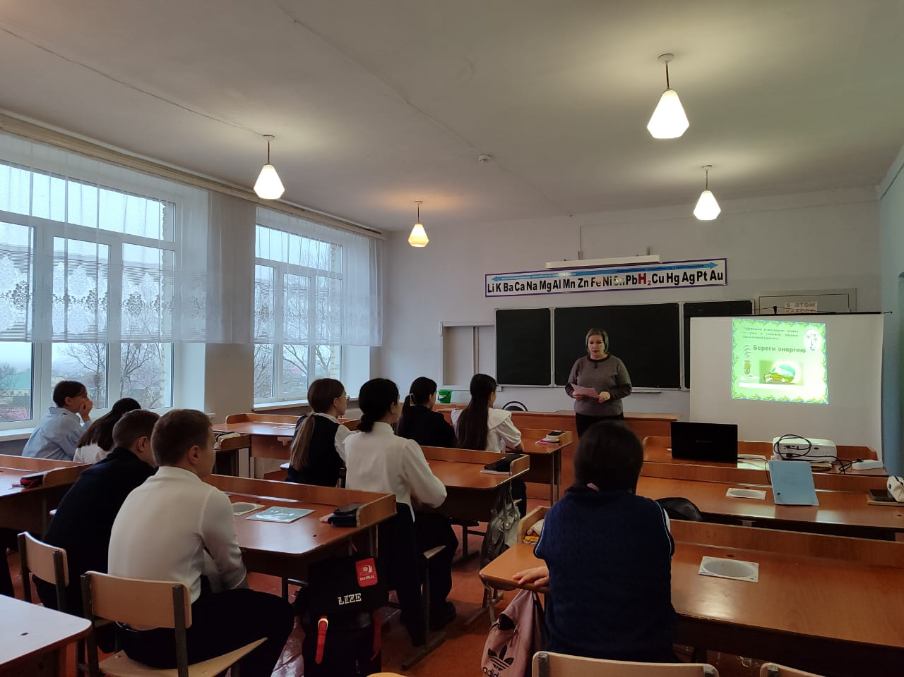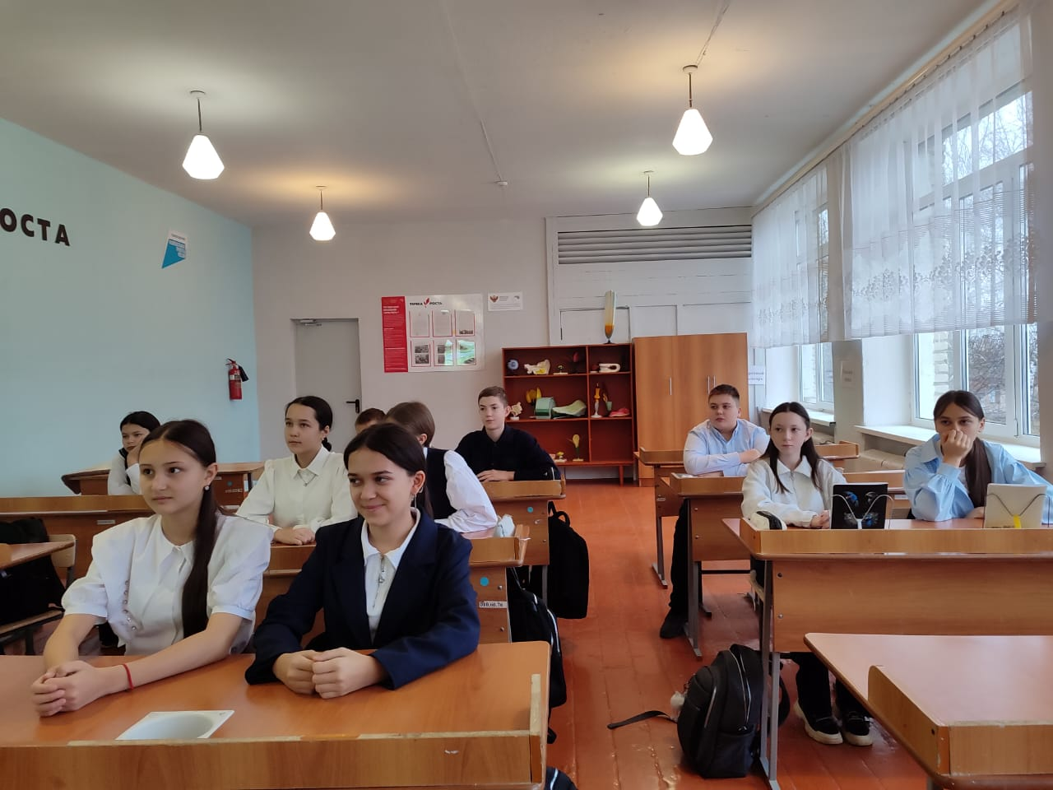
Классный руководитель 7^{б} класса: Багапова М.Х.

